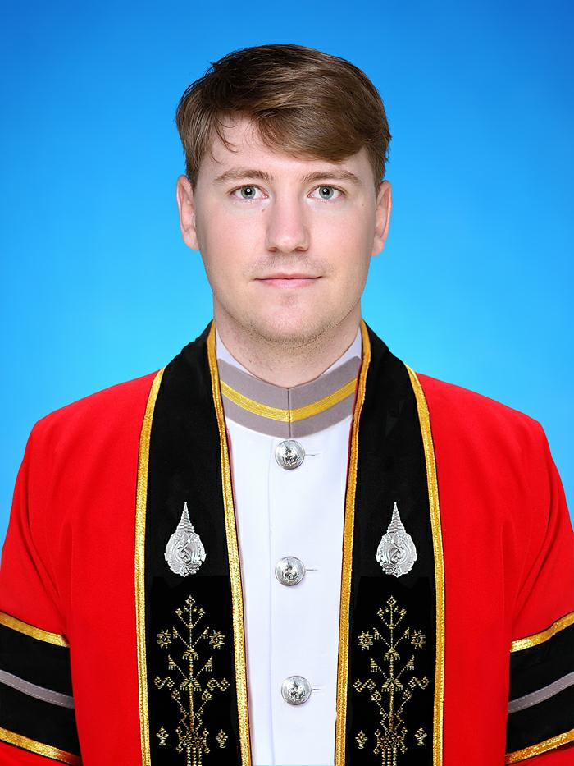

Michael Fennelly
แม่ฟ้าหลวง, จังหวัดเชียงราย
(+66)0847804318
mfennelly92@gmail.com

ส่วนจุดมุ่งหมายในงาน
ผมเป็นคนกระตือรือร้นที่เรียนรู้ได้เร็วและสนุกกับการทำงานในทีมและมีความสามารถในการทำงานด้วยตนเองด้วย ผมมีความสามารถในการปรับตัวและมีทักษะการสื่อสารที่ดี ทักษะและความสามารถในการขายของและการบริการลูกค้า ในงานก่อนหน้าของผม ผมได้รับความหลากหลายของคุณสมบัติ ซึ่งรวมถึงการขาย การดูแลลูกค้า ทักษะการสื่อสารที่ดี และทักษะองค์กรที่ดีมาก ผมชอบทำงานในสภาพแวดล้อมที่มีโอกาสเติบโตอย่างต่อเนื่อง และเป้าหมายที่ชัดเจนเพื่อบรรลุผลสำเร็จ
ข้อมูลทางด้านการศึกษา
มหาวิทยาลัยแม่ฟ้าหลวง
สาขาถาษาและวัฒนธรรมไทย
แม่ฟ้าหลวง, เชียงราย
จบการศึกษา มิถุนายน 2561
การเรียนรู้ทุกด้านของภาษาไทย การอ่าน การเขียน การพูด และการฟังระดับขั้นสูง ดื่มด่ำกับประวัติศาสตร์และวัฒนธรรมไทยรวมถึงการเดินทางท่องเที่ยวและกิจกรรมต่างๆ สำหรับประสบการณ์จริงมากขึ้น
Collyer’s 6th Form College
A - Levels
Horsham, England
Graduated June 2011
English, Law, Citizenship A-levels and community sports leader award (includes first aid)
The Forest School
GCSE’s A-C
Horsham, England
Graduated June 2009
Maths, English, Science, PE, Geography, Resistant Materials, Religious Studies and ICT

ประวัติศาสตร์ทำงาน
ผู้ประกอบวิชาชีพอิสระในการแปล
ผู้แปลอิสระ
มิถุนายน 2559 – ปัจจุบัน
แปลและซับไตเติ้ลโครงการต่างๆ และเอกสารจากภาษาไทยเป็นภาษาอังกฤษ

ECC
ครูสอนภาษาอังกฤษ
แม่ฟ้าหลวง, เชียงราย
มิถุนายน 2556 – ปัจจุบัน
ทำงานนอกเวลา
ตำแหน่งของผมในฐานะเจ้าของภาษาอังกฤษกำลังมุ่งเน้นไปที่ 2 ด้านการเรียนรู้หลักในการพูดและการฟัง ผมต้องสร้างบทเรียนเอง
Aquanaughts
ครูดำน้ำ Scuba Diving

เมืองพัทยาชลบุรี
พฤศจิกายน 2011 - พฤษภาคม 2013
ได้ฝึกงานในประเทศไทยเป็นเวลา 6 เดือนเพื่อให้เป็นผู้สอนการดำน้ำ ซึ่งรวมถึงทุกด้านของการดำน้ำ
ทำงานที่มาเลเซียและในพัทยาในฐานะอาจารย์ผู้สอน ปริมาณงานรวมถึงการขายและการดูแลลูกค้า การดูแลอุปกรณ์และองค์กรรวมถึงการขนส่งและความปลอดภัยของเรือทุกวัน
Professional Skills
TEFL – Teaching English as a foreign language
PADI specialty Instructor: Expert
Emergency First Response instructor: Expert
Rugby coach

Languages
ภาษาอังกฤษ: เจ้าของภาษา
ภาษาไทย: คล่องแคล่ว
ญี่ปุ่น: เริ่มศึกษาใหม่

